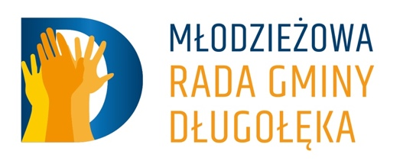
Załącznik nr 7
do Statutu Młodzieżowej Rady Gminy Długołęka
………………………………….
(miejscowość i data)
ZGODA NA PRZETWARZANIE DANYCH OSOBOWYCH
I WYKORZYSTYWANIE WIZERUNKU
………………………………..…………
(imię i nazwisko)
Wyrażam zgodę na rejestrowanie (w formie zdjęć lub zapisu audio-wizualnego)
mojego wizerunku /wizerunku mojego dziecka (wychowanka) *)
………………………………..…………………………………………………… **)
(imię i nazwisko kandydata)
w czasie pełnienia funkcji Radnego Młodzieżowej Rady Gminy Długołęka podczas sesji, spotkań roboczych i wszelkich wydarzeń z udziałem Młodzieżowej Rady Gminy Długołęka oraz wykorzystywanie tych materiałów na potrzeby Młodzieżowej Rady Gminy Długołęka. Jednocześnie wyrażam zgodę na rozpowszechnianie przez Młodzieżową Radę Gminy Długołęka mojego wizerunku/wizerunku mojego dziecka (wychowanka), stosownie do art. 81 ust. 1 ustawy z dnia 4 lutego 1994 r. o prawie autorskim i prawach pokrewnych oraz udzielam nieodwołalnego i nieodpłatnego prawa wielokrotnego wykorzystywania przez Młodzieżową Radę Gminy Długołęka mojego wizerunku bez konieczności każdorazowego jego zatwierdzania. Zgoda obejmuje wykorzystanie, utrwalanie, obróbkę i powielanie wykonanych, np. zdjęć, za pośrednictwem dowolnego medium (kanały informacyjne gminy i wójta gminy Długołęka, lokalna prasa, telewizja, radio) dotyczącą działalności Młodzieżowej Rady Gminy Długołęka w związku z wykonywaniem mandatu radnego Młodzieżowej Rady Gminy Długołęka.
Oświadczam, że zapoznałem/am się z klauzulą RODO, udostępnioną w Biuletynie Informacji Publicznej Urzędu Gminy Długołęka i wyrażam zgodę na przetwarzanie moich danych/danych mojego dziecka (wychowanka). *)
Oświadczam, że jestem pełnoletni/a i nieograniczony/a w zdolności do czynności prawnych, oraz że zapoznałem/am się z powyższą treścią i w pełni ją rozumiem.
………………………………………………
(czytelny podpis kandydata/rodzica/opiekuna prawnego) **)

*) niepotrzebne skreślić
**) wypełnić w przypadku kandydata niepełnoletniego

